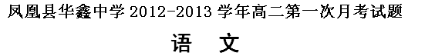
本试卷共150分，考试时间150分钟。答题前，考生务必将自己的“班级”和“姓名”写在答题卷上。答案请写在答题卷上指定处，写在问卷上及写错地方的无效。考试结束，只交答题卷。

第I卷 (25分)
一、语言文字运用（12分，每小题3分）
1．下列词语中，字形与加点字的注音全都正确的一组是 （ ）
A．青睐（lài） 名嫒（yuán） 得鱼忘荃（quán） 赍志而殁（jī）
B．潦水（liáo） 蕴藉（jiè） 刘病日笃（dǔ） 趋之若骛（wù）
C．熟稔（rěn） 耘籽（zǐ） 叨陪鲤对（dāo） 白云出岫（xiù）
D．数落（shǔ） 尺牍（dú） 睇眄中天（miǎn） 四处走穴（xué）
2．下列各句中，加点的成语使用不恰当的一句是 （ ）
A．上海取得自主招生选拔录取资格的考生，有一些因考分低于协议所规定的分数而未被录取，招生部门借此表示，自主招生绝不是对人才降格以求。
B．清明节，烟雨迷茫，杏花掩映，我们和多情的花草在一起，无需青箬笠，无需绿蓑衣，就这样栉风浴雨，尽情享受这份优雅与闲适。
C．在过去的30多年风云激荡的改革历程中，中国青年释放出无限活力和创造力，一次又一次以敢为人先的勇气，书写了青春的壮美和祖国的辉煌。
D．“敬鬼神而远之’的理解和翻译各家基本一致，解说或结论更是众口一词，均认为孔子对鬼神的态度是存而不论，这是对孔子思想的误解。
3．下列各句中，没有语病的一句是 （ ）
A．近年来，以择校热为表象的教育资源不均衡、教育机会欠公平现象正日益演变为一个不容忽视的社会问题。
B．刘心武的新书《〈红楼梦〉八十回后真故事》中告诉读者，全本的《红楼梦》不但存在过，而且八十回后散失的事也是可以探佚出来的。
C．日前一份市场调查报告指出，亚裔的购买力占全美消费者购买力的4.7%，亚裔可以堪称美国最大的消费族群。
D．春节前，川渝两地的群众得知大熊猫受到病饿威胁后积极行动，给患有疾病和受饥饿困扰的大熊猫喂食、治疗，减少了大熊猫的死亡率。
4．下面是温庭筠的七言律诗《利州南渡》，已打乱顺序，排序正确的一项是（ ）
澹然空水对斜晖， 。 ， 。
， 。 ，五湖烟水独忘机。
①柳边人歇待船归②谁解乘舟寻范蠡③万顷江田一鹭飞④数丛沙草群鸥散
⑤波上马嘶看棹去⑥曲岛苍茫接翠微
A．⑥⑤①④③② B．②①⑤③④⑥ C．②⑤①④③⑥ D．⑥①⑤③④②
二、文言文阅读（23分。其中，选择题9分；简答题4分；翻译题10分）
阅读下面的文字，完成5-9题。
送李愿归盘谷序 韩愈
太行之阳有盘谷。盘谷之间，泉甘而土肥，草木丛茂，居民鲜少。或曰：“谓其环两山之间，故曰‘盘’。”或曰：“是谷也，宅幽而势阻，隐者之所盘旋。”友人李愿居之。
愿之言曰：“人之称大丈夫者，我知之矣：利泽施于人，名声昭于时，坐于庙朝，进退百官，而佐天子出令；其在外，则树旗旄，罗弓矢，武夫前呵，从者塞途，供给之人，各执其物，夹道而疾驰。喜有赏，怒有刑。才畯满前，道古今而誉盛德，入耳而不烦。曲眉丰颊，清声而便体，秀外而惠中，飘轻裾，翳长袖，粉白黛绿者，列屋而闲居，妒宠而负恃，争妍而取怜。大丈夫之遇知于天子、用力于当世者之所为也。吾非恶此而逃之，是有命焉，不可幸而致也。
穷居而野处升高而望远坐茂树以终日濯清泉以自洁采于山美可茹钓于水鲜可食。起居无时，惟适之安。与其有誉于前，孰若无毁于其后；与其有乐于身，孰若无忧于其心。车服不维，刀锯不加，理乱不知，黜陟不闻。大丈夫不遇于时者之所为也，我则行之。
“伺候于公卿之门，奔走于形势之途，足将进而趑趄，口将言而嗫嚅，处污秽而不羞，触刑辟而诛戮，侥幸于万一，老死而后止者，其于为人，贤不肖何如也？”
昌黎韩愈闻其言而壮之，与之酒而为之歌曰：“盘之中，维子之宫；盘之土，维子之稼；盘之泉，可濯可沿；盘之阻，谁争子所？窈而深，廓其有容；缭而曲，如往而复。嗟盘之乐兮，乐且无央；虎豹远迹兮，蛟龙遁藏；鬼神守护兮，呵禁不祥。饮且食兮寿而康，无不足兮奚所望！膏吾车兮秣吾马，从子于盘兮，终吾生以徜徉！”
5．对下列句子中加点词解释不正确的一项是 （ ）
A．是谷也，宅幽而势阻 宅：房屋
B．才畯满前，道古今而誉盛德 畯：通“俊”
C．曲眉丰颊，清声而便体 便：安逸
D．嗟盘之乐兮，乐且无央 央：完、尽
6．下列句子中加点词的意义和用法完全一致的一项是 （ ）
A．吾非恶此而逃之 蚓无爪牙之利
B．其在外，则树旗旄 其闻道也固先乎吾
C．坐于庙朝，进退百官 臣诚恐见欺于王而负赵
D．泉甘而土肥 于是饮酒乐甚，扣舷而歌之
7．下列用“／”给文中画波浪线部分的断句，正确的一项是 （ ）
A．穷居而野/处升高而望/远坐茂树以终/日濯清泉以自洁/采于山美可茹/钓于水鲜可食
B．穷居而野/处升高而望远/坐茂树以终日/濯清泉以自洁/采于山/美可茹/钓于水/鲜可食
C．穷居而野处/升高而望远/坐茂树以终日/濯清泉以自洁/采于山/美可茹/钓于水/鲜可食
D．穷居而野处/升高而望/远坐茂树以终/日濯清泉以自洁/采于山美可茹/钓于水/鲜可食
8．简要说明作者借李愿之口描绘了哪三种人，对这三种人作者各持什么态度？（4分）

第II卷 (125分)
9．翻译（10分）
（1）与其有乐于身，孰若无忧于其心。（3分）

（2）利泽施于人，名声昭于时，坐于庙朝，进退百官，而佐天子出令。（4分）

（3）昌黎韩愈闻其言而壮之，与之酒而为之歌。（3分）

三、诗歌鉴赏与默写（13分）
10、阅读下面的古代诗歌，完成题目（7分）
西归绝句（十二首之二）
元稹
五年江上损容颜，今日春风到武关。
两纸京书临水读，小桃花树满商山。
注：诗人因得罪权贵被贬为江陵府士曹参军，诗歌写于奉召还京之时。
（1）简析诗歌前两句中诗人的情感变化。（3分）

（2）试从两个角度赏析诗歌最后一句的艺术手法及其妙处。（4分）

11．古诗文默写。（5分，每空1分）
（1） 园日涉以成趣， ，策扶老以流憩， 。（《归园田居》）
（2）既无伯叔，终鲜兄弟， ，晚有儿息。外无期功强近之亲， 。 ，形影相吊。（李密《陈情表》）
四、现代文（论述类、实用类）阅读（12分。选择题6分；简答题6分）
阅读下面的文字，完成12-14题。
史学最需想象力 罗志田
史学勿需想象力的看法素为非史学者所相信。钱钟书曾说：“历史考据只扣住表面的迹象，这正是它的克己的美德，要不然它就丧失了谨严，算不得考据；或者变成不安本分、遇事生风的考据，所谓穿凿附会。”在他看来，“文学创作可以深挖事物的隐藏的本质，曲传人物的未吐露的心理”，这是“它的艺术的责任”。简言之，“考订只断定已然，而艺术可以想象当然和测度所以然。在这个意义上，我们不妨说诗歌、小说、戏剧比史书来得高明”。钱先生是读集部书的大家，今日也有人在发掘其史学方法。然而集部书中毕竟“文学”成分多些，曲传人物“未吐露的心理”，尤为钱先生最所擅长。
说史学勿需想象力的人认为，史学是一门实证的学问，凡事能证实即可。不过，实证的基础是史料，而实际遗留下来的史料，可能不过是原初材料的千百万分之一。古代史不用说，研究近现代史的人，常觉史料繁多。然而真到了论证具体问题时，立刻产生“书到用时方恨少”之感。盖史料不足是任何史家始终面临的常态，有此不足之感，则立言或能不失分寸；那些每觉史料充足而勇于立言者，除表明自身的胆大敢言外，也婉转道出其尚未入流的消息。
明确了史料不足是常态，就需要重新思考史学之所能了。根据史料以实证的方式“考定已然”，恐怕只是史学的第一步。孔子曾说：“夏殷之礼，吾能言之，杞宋不足征也，文献不足故也，足则吾能征之矣。”这里所谓“征”，一般的解释就是以史料证实之意。但不足以证实的，也还能有所“言”。这一点至关紧要，可惜过去的人不够重视。所谓“多闻阙疑，慎言其余”，是慎言，而非不言。
胡适就说：“历史家需要有两种必不可少的能力：一是精密的功力，一是高远的想象力。”前者用以“严格的评判史料”，近于科学；后者则偏于艺术。正因史料总不会齐全的，往往有一段，无一段，那没有史料的一段空缺，就靠史家的想象力来填补。有时史料所含的意义往往不显露，这时候也须靠史家的想象力来解释。
最重要的是，不能因为史无明文，便以为实无其事。作曲者可以于无声处表意，画家可以不着笔墨而传神，史家亦然。若因史料的空缺而主动“湮没”一段历史，历史就真正被割断了。后人了解历史必须依靠史料，但不意味着存留的史料就是过去的全部历史。用近代史学家蒙思明的话说：高明的史家，“不仅能够根据史料知道历史，更能由有史料留存部分的历史去知道那无史料留存部分的历史”。
12．下面关于文中几种观点的解释，正确的一项是 （ ）
A．钱钟书认为，“文学创作可以深挖事物的隐藏的本质，曲传人物的未吐露的心理”，借此来批判史学的功能，进而否定了史学的价值。
B．孔子根据杞宋的历史难以充分证实对夏殷礼俗的理解，故虽能言而不敢轻言。作者据此倡导史家要如孔子那样无征不言，言必有据。
C．胡适强调史家必须具备两种能力，但他更加推祟“高远的想象力”。因为，史料总不会齐全的，往往有一段，无一段，需要想象补充。
D．蒙思明提倡“由有史料留存部分的历史去知道那无史料留存部分的历史”，其目的并不只是还原历史的原貌，而是更好地探寻历史规律。
13．下列对原文中作者观点的概括和分析，正确的一项是 （ ）
A．作曲者可以于无声处表意，画家可以不着笔墨而传神，史家也可以任意想象。
B．“史学之所能”既指“考定已然”，又指史家靠想象力去填补没有史料的空缺。
C．史料不足是任何史学家始终面临的常态，因此，史学家要勇于根据史料立言。
D．研究近现代史的人，常有被史料没顶之感，所以就不需要根据史料进行想象。
14．为什么史学最需要想象力？请根据原文概括。（6分）

五、现代文（文学类）阅读（22分）
阅读下面的文章，完成15-18题。
高高青冈树 徐乘
林公故迹何处寻？惠远城内草深深。巍魏青冈迎风立，肯说荷戈戍卒情？
①1841年6月8日，一道圣旨下来，把禁烟抗英的林则徐“发往伊犁，效力赎罪”。此辰此际，林则徐心情沉痛悲壮：“荷戈戍卒一老兵，愧说楼船练水军。关山万里残宵梦，犹听江东战鼓声。”
②事隔百余年，我来到惠远，已找不到宽巷中林则徐住过的房屋。只有破败不堪的将军府，以及门前一死三生的古榆，似乎没有忘掉那位荷戈戍卒的老兵，不厌其烦地向我诉说他的轶事和遭遇。
③据说他旅途劳顿，沿途冰雪满地，寒风刺骨，加上水土不服，到惠远后病情加剧，但仍然关心国家安危。他致力研究伊犁的地理环境和历史沿革，认识到屯田戍边对加强边疆经济力量、防备外敌入侵的重大作用。他不顾年老力衰，向伊犁将军布彦泰主动提出经办阿齐乌苏垦地的要求，组织群众，拓宽加深渠道，兴建龙口新渠，引来哈什河水，实得垦地近二十万亩。即使对他存有偏见的道光皇帝，到此出也不得不赞赏他的办事干练，传旨要他赴南疆实地查勘，奏明情况，开垦荒地。林则徐从此离开伊犁，荒迹长驱回鹘马，遍历戈壁三万里，开始对南疆八城进行查勘。
④数百年风沙冰雪，早已湮没林氏留在伊犁的足迹，唯有他在伊犁将军府亲手栽植的一株株青冈幼苗，如今已长成参天大树。他所以独爱这种树，可能因为这古老树种，酷似一个多难兴邦的民族。它高大魁梧，犹如顶天立地的好汉；它巨伞般的树冠，似壮士博大的胸怀；它的花朵比不上玫瑰娇艳，却散发着阵阵清香。它有旺盛的生命力，不畏沙漠干热炙人，树叶失水，照样轻盈起舞。隆冬霜刀雪剑，摄氏零下三四十度的严寒环境，不能制服它。它对地域从不挑肥拣瘦，河滩、山谷、山坡，随遇而安，都能生长。把它“发配”到哪里，它就在哪里安家落户，生根开花结果。即使刀锯斧钺把它拦腰砍断，树桩四周还会长出次生幼苗，势如箭竹，蓬勃挺刺，不可阻遏。
⑤鸦片战争后，“罪臣”林则徐历尽坎坷。他感到迷惘，发出“青史凭谁论是非”的感慨。其实公道自在人心，是非难逃典论。不但东南沿海人民，而且大西北群众，也都理解他、同情他、怀念他、敬佩他，铭记他造福人民的功绩。他离开伊犁之后，手栽的青冈树，一直受到各族人民的精心培育照料——松土施肥灌水。经历一千多个寒署，现在这些青冈树已干高围粗、亭亭如盖，年年结下累累硕果。尽管当地百姓“宁送一壶酒，不给一桶水”，戍卒战士还是节约用水，把这些果实种子育成新苗，让它们年年岁岁世世代代扎根边陲。各族军民爱树成风，不仅是为了绿化雪山沙丘，而且想借此寄托情思，表达他们对一代英雄的敬仰爱戴，表达他们弘扬民族精神的决心。
⑥我驱车别伊犁将军府，已是深夜十一点了。大西北初夏之夜，幽静，清新，凉爽，晴空飘浮数朵白云。明月在树梢露脸，冉冉上升，为一片广袤的土地洒满银辉。天山融雪，水流在渠道中急奔，忽明忽灭。青冈树叶，此刻在飒飒夜风中闪发点点银光。忽然我听到远处隐约传来维吾尔族少女的歌声：“我们新疆好地方，天山北好风光——”她们似乎在歌颂这位坚强不屈的民族英雄，歌颂他抗击外敌，蒙冤受屈发配新疆后造福西北人民，在边陲建立的不朽的丰功伟绩。
15．“公道自在人心，是非难逃典论”句中“典论”的含义是 ，就文章结构而言，该句在全文中的作用是 。（4分）
16．开篇诗说“巍巍青冈迎风立，肯说荷戈戍卒情”。通观全文，作者赞颂了“荷戈戍卒”林则徐的哪些“情”？（6分）

17．作者在第④段中描写了青冈树的哪些特点，赋予了它怎样的象征意义？（4分）

18．文章最后一段，有人说应该删掉，有人说不应该删掉。请结合全文进行探究，并谈谈你的看法。（8分）

六、选做题（2小题任选1题，9分）
19．阅读下面的文字，完成题目。（9分）
残疾教师代课20年未转正 蔚县官员称有损教师形象
郭省3岁时得了小儿麻痹症，腿有残疾，身高不足1．2米。从1991年10月起，他就在河北蔚县宋家庄镇大宁村小学做代课教师，整整20年。郭省教的是一个复式班，学前班、一年级、四年级都在一个班里。这个小学，老师、班主任和校长都是他一个人。语文、数学、英语、科学、品德、写字各门功课，也是他一个人教。从教期间，他得了大大小小的奖。作为代课教师，他的工资才540元，因闹病吃药，衣食要靠老乡们接济。
县领导班子开会，有人提出郭省的转正问题，县委书记说：“郭省不能转正，他有损蔚县的教师形象。”随后，面对公众质疑，蔚县教育局发布“说明”，称郭省每次都在清退范围内，领导出于同情，才保留了他临时代课教师的岗位。
请从上述新闻材料中，自选角度，表明观点，写一篇180字左右的新闻短评。
答：
20．阅读下面的文字，完成题目。（9分）
《论语·子路》记载：“有直躬者，其父攘羊，而子证之。”说的是一个叫直躬的人，父亲偷了羊，作为儿子的他告发了父亲。叶公认为直躬是正直的人，孔子却不赞同直躬的做法，说：父亲当为儿子隐瞒，儿子当为父亲隐瞒。
《左传·昭公十四年》记载：晋国邢侯与雍子为封地鄐的疆界争讼，上卿韩宣子令代理司法官叔鱼审案。因雍子把女儿献给了叔鱼，叔鱼便判雍子胜邢侯败。邢侯在朝堂上怒杀了叔鱼和雍子。韩宣子问叔鱼的哥哥叔向，该怎样处理。作为晋国的执政，叔向说：雍子献女贿赂法官；叔鱼贪美色枉法，邢侯私自杀人。根据法令，三人均该死罪。韩宣子采纳了叔向的意见。孔子称赞叔向：“治国制刑，不隐于亲。”弟弟犯了罪，做哥哥的却不偏袒，保证了司法的公正。
同是犯有罪责，孔子为何主张父子间“亲亲相隐”，却又称赞叔向“不隐于亲”的行为？请结合儒家的伦理观进行探讨。（180字左右）
答：
七、作文（60分）
21．阅读下面的文字，按要求作文。
据报道：山野菜贸易中，蕨菜出口主要是对日本。以前销路非常好，有多少收多少。可是最近几年，国外客商却不要了，因为菜不好。
采蕨菜的最佳时间只有十天左右，这期间的蕨菜鲜嫩好吃，早了不成，晚了就老了。采好后，要摊放在地里晾晒一天，第二天翻个个儿，再晾晒一天，把水分蒸发干，然后再成把捆好，装箱。等食用时放在水里浸泡一下就可以了。可是当地农民为了多采多卖，把蕨菜采到家，来不及放在地上晾晒，而是放在热炕上暖，这样只用两个小时就烘干了。这样加工处理的蕨菜，从外表上看哪都一样，可是食用时，不管放在水里怎么泡，都像老树根一样，又老又硬，根本咬不动。
客商发现后，对此提出警告，一次，两次，还是如此。结果，人家干脆封杀，再不从我国进口了!那些一心想加工速成蕨菜的农民，省略了两天的阳光，但是最终被烘干的却是自己！
请以“捷径”为话题写一篇文章，可以写自己的经历、体验，感受、看法等，也可以编写故事、寓言等。立意自定，文体自选，题目自拟，不少于800字。
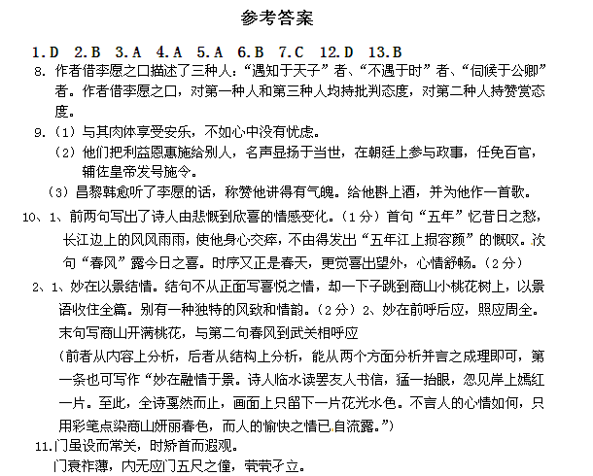
12．D（A．钱钟书此言是为了说明文学更具有想象力，而史学则不能。并非批判否定史学功能和价值。B．作者是为了说明史家在没有充分史料的情况下，也要“言”，只是要“慎言”。C．胡适并无此意。作者用胡适的话作为论据，是为了证实权威史家重视“史学需要想象力”这一中心论点。D．史学研究的任务是在力图还原历史原貌的同时，探寻历史规律，为现实服务。）
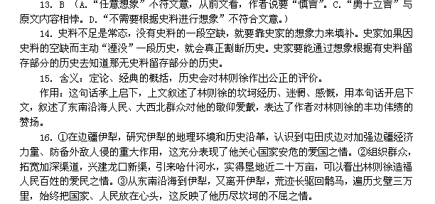
17．写了青冈树高大魁梧的树干、巨伞般的树冠、散发清香的花朵、累累的硕果以及青冈树旺盛的生命力的特点。赞颂我们民族的伟大形象、博大胸怀以及百折不挠、奋发向上的

不屈精神。
18．不应该删掉。因为这一段从内容上来说是借景抒情，通过描写大西北初夏夜景之美赞颂了林则徐造福西北边陲所建立的丰功伟绩。从结构上说，作者以游踪为线索，从来到将军府到游览，再到告别，把记游写景与访古抒情有机地结台在一起，删掉最后一段，文章结构就不完整了。从艺术的手法上说，本段以景语结尾，令人回味无穷，增添了作品的诗情画意。（言之成理即可）
19．答案提示：
本新闻短评可以自选一个角度进行评论，言之成理即可。
角度① “教师形象”好与坏不能由外表决定，而要看他的业务能力和工作态度；
角度② 郭省身残志坚，教书育人，不仅没有损害“教师形象”，反而对学生是一种激励；
角度③ 蔚县县委书记“有损教师形象”的说法是对残疾人的歧视；
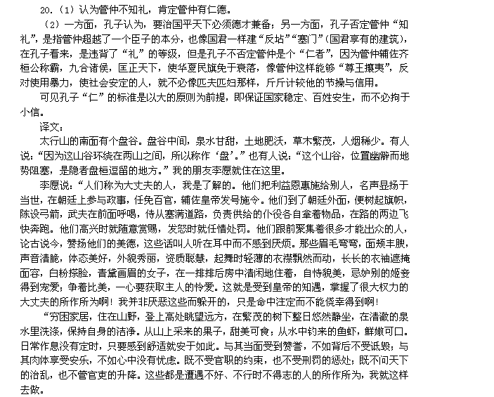
角度④ 郭省的遭遇折射出国家对农村教育不够重视的现状。等等。
“侍候在达官贵人的门下，在通往地位权势的路上奔走，想要举脚进门却行止不定，想要开口说话却欲言无声。处于污浊低下的地位而不知羞耻，触犯了刑法而受到诛杀。希冀着获得非分名利的微弱机会，直到老死才罢休。这样的人在为人方面究竟是好呢还是不好啊！”

昌黎韩愈听了李愿的话，称赞他讲得有气魄。给他斟上酒，并为他作一首歌：“盘谷之中，是你的房屋。盘谷的土地，可以播种五谷。盘谷的泉水，可以用来洗涤，可以沿着它去

